Concours « Pour un monde à l’endroit »
sur le thème des droits des enfants
Inspiré du jeu « Génie en herbe »

Une initiative du Réseau In-Terre-Actif
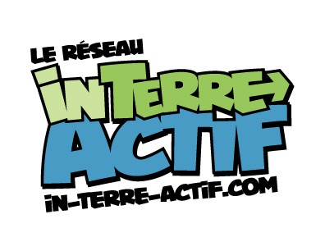

Guide d’accompagnement des enseignant(e)s

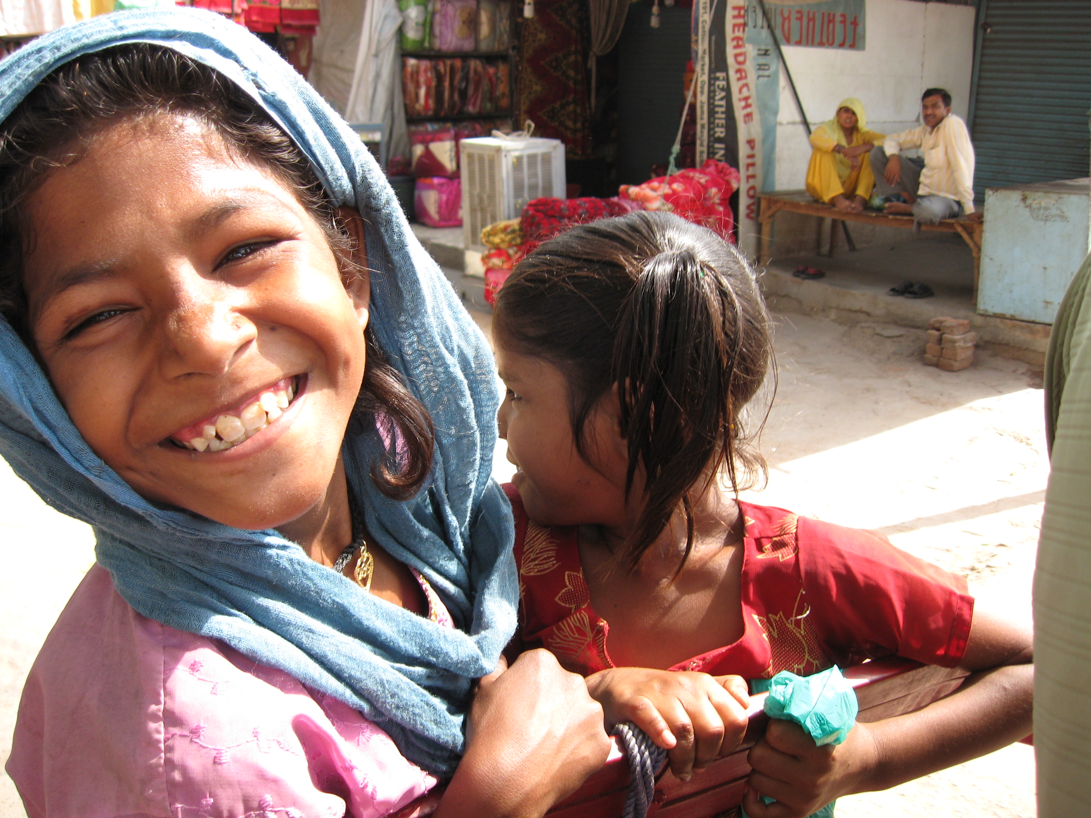
Concours « Pour un monde à l’endroit »
Guide d’accompagnement des enseignant(e)s

Table des matières

Résumé de l’activité……………………………………………………………………….............3

Matériel requis……………………………………………………………………………………..4

Outils pédagogiques accompagnant la démarche…………….…………………............................5

Composition des équipes et sélection des équipes finalistes…………………………….…….......8

Logistique de la grande finale et prix de participation………………………………………….....10

Déroulement d’une joute ………………………………………………………………………...,,11

Liens pertinents et contacts………………………………………………………………………..12

Canevas de joutes.............................................................................................................................13-20
Résumé de l’activité

Le concours « Pour un monde à l’endroit » consiste en un jeu-questionnaire de type « Génie en herbe » sur les droits des enfants proposé aux classes de 3e cycle du primaire. L’objectif de ce concours est de :

- Sensibiliser les élèves à leurs droits, à leurs responsabilités ainsi qu’à la réalité des enfants dans le monde;
- Permettre des apprentissages reliés à des compétences en français, langue d’enseignement et en éthique, et culture religieuse;
- Favoriser la coopération et la motivation scolaire des élèves par le biais d’un concours.

Les enseignant(e)s et les élèves participants auront donc la chance d’en apprendre davantage sur les droits – et les responsabilités – des enfants de la planète par le biais d’activités pédagogiques et interactives, en accord avec les objectifs programme de formation de l’école québécoise.

Les élèves et les enseignant(e)s seront également appelé(e)s à développer leur esprit critique et leur conscience citoyenne en lien avec les droits humains, tout en étant pistés sur des gestes solidaires à poser pour que les droits des enfants soient reconnus et respectés aux niveaux local et international.

Vous retrouverez, dans ce guide, l’information et les outils nécessaires afin de réaliser un « Génie en herbe » à la hauteur de vos attentes!

Comment participer?

- En vous inscrivant auprès du Réseau In-Terre-Actif (rita@in-terre-actif.com) afin de recevoir de l’accompagnement au cours du processus;
- En mobilisant des élèves du 3e cycle sur le thème des droits des enfants pendant quelques périodes-classe dans le cadre de ce projet;
- En formant des équipes de 4 élèves qui prendront part à des joutes sur le thème des droits des enfants;
- En utilisant en classe l’album thématique Comprendre pour agir : Les droits des enfants afin de préparer les joutes inspirées du jeu « Génie en herbe ».

Temps de préparation estimé : 10 à 15 heures.

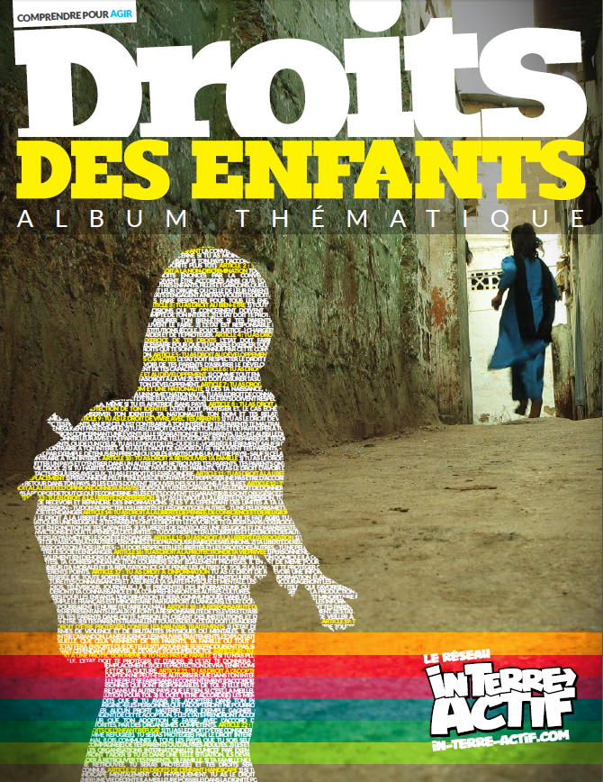
Matériel requis

Album thématique Comprendre pour agir : Les droits des enfants en version PDF
Cliquez ici pour un téléchargement gratuit.

Vous pouvez également commander la version papier de l’album auprès du
Réseau In-Terre-Actif au coût de 1$/album (frais d’envoi en sus) en écrivant à
l’adresse suivante : rita@in-terre-actif.com

Système de sonnettes
Afin de réaliser une finale stimulante pour les élèves, nous vous proposons de fournir une sonnette à chaque joueur (8 sonnettes pour 8 joueurs). Chacune devrait idéalement émettre un son différent afin de distinguer les joueurs lors des joutes.

Suggestions de sonnettes : klaxons, hochets, clochettes…

Joutes préparatoires et joutes finales

À la fin de ce document, nous vous fournissons deux canevas de joutes afin de préparer vos élèves au « Génie en herbe ». Ceux-ci peuvent servir lors de multiples occasions : pour questionner les élèves – oralement ou par écrit – sur les connaissances qu’ils ont acquises grâce à l’utilisation de l’album thématique, pour organiser des joutes préparatoires en classe, etc.

Neuf autres joutes vous seront envoyées une fois que vous serez prêt à réaliser la finale avec vos élèves. Pour recevoir les joutes finales, communiquez avec nous à l’adresse suivante : rita@in-terre-actif.com.

Outils pédagogiques accompagnant la démarche

Animation « Les droits humains » (Outil complémentaire)

La présentation interactive « Les droits humains », aborde le thème des droits humains en général et les responsabilités qui les accompagnent, en mettant en lumière les droits et les responsabilités spécifiques des enfants.

Au cours de la présentation d’environ 60 minutes, les thèmes suivants seront abordés :
- Que sont les droits humains? Pourquoi existent-ils et à quoi servent-ils?
- Quelles sont les conséquences qui découlent des violations des droits humains?
- Que sont les outils internationaux qui permettent de protéger et de défendre les droits humains?
- Comment peut-on agir pour faire respecter les droits humains, ici comme ailleurs sur la planète?

De plus, les élèves seront également appelés à travailler en équipes sur des sujets de droits humains puis à partager le fruit de leurs réflexions à la classe afin de nourrir la discussion.

Grâce à cette animation, accompagnée d’une expo photo en tant que support visuel interactif, les élèves et l’enseignant (e) seront prêts à entamer ou à poursuivre leur démarche d’apprentissage en lien avec les droits humains, les responsabilités que ceux-ci sous-entendent et les façons de s’investir ici et ailleurs pour que les droits soient respectés pour tous.

En cliquant sur ce lien, vous accéderez aux outils pédagogiques nécessaires afin de réaliser l’animation :
- Plan d'animation
- Fiche explicative de l'activité Des droits et des hommes
- Cartons des 10 droits humains (Des droits et des hommes)
- Carton des responsabilités des membres de l'équipe (Des droits et des hommes)
Pour animer cette activité en classe, le support visuel offert consiste en l'expo-photos Connaissez-vous vos droits ?. Vous pouvez la faire venir gratuitement dans votre milieu en cliquant sur ce lien. Si vous n'avez pas accès à l'expo-photos, vous pouvez télécharger chacune des bannières de l'expo-photos et les projeter sur un tableau intelligent en classe.
Expo-photos Connaissez-vous vos droits ? : Bannières 1 à 6
Album thématique Comprendre pour agir : Les droits des enfants (Outil obligatoire)

L’album thématique Comprendre pour agir : Les droits des enfants est le troisième tome d’une série d’albums pédagogiques dont l’objectif est de mieux comprendre certains phénomènes d’envergure mondiale (comme, par exemple, les changements climatiques, le commerce équitable ou les droits des enfants) et de trouver des pistes d’action pour faire changer les choses.

Destiné aux élèves du 3e cycle du primaire et du 1er cycle du secondaire, cet album place le contexte dans lequel la lutte pour les droits humains s’inscrit depuis quelques décennies, afin de comprendre d’où vient l’idée d’avoir des droits universels à défendre et à respecter. Il aborde six principaux droits des enfants (droit à la non-discrimination, à la vie et à la santé, à la protection, à un niveau de vie décent, à l’éducation et à la vie en paix) en expliquant :
- Que sont ces droits?
- Pourquoi ces droits sont-ils importants?
- Qu’arrive-t-il lorsque ces droits ne sont pas respectés?
- Quelles sont les responsabilités liées à l’exercice de ce droit?

L’album permet également aux élèves de répondre à des questions et à exprimer leur opinion sur des thèmes reliés aux droits des enfants, d’en apprendre davantage sur les réalités de la planète par le biais de capsules « Saviez-vous que…? » et de relever des défis pour se mettre en action en lien avec les droits abordés. En outre, l’enseignant peut utiliser l’album afin d’évaluer l’atteinte par les élèves de compétences en français ainsi qu’en éthique et culture religieuse.

Une version électronique et téléchargeable de l’album est disponible gratuitement en ligne sur le site du Réseau In-Terre-Actif. Notez enfin que l’album pédagogique peut également être consulté sur un tableau intelligent en classe.
L’album thématique sera l’outil duquel découleront les différentes questions posées lors des joutes du concours. Il importe donc que les élèves le conservent précieusement.
L’album pédagogique peut être utilisé à différents moments au cours de l’année scolaire. Il laisse donc une grande liberté pédagogique à l’éducateur.

Vous pouvez faire une lecture en groupe de l’album. Si les élèves ont des questions, vous pouvez laisser les autres élèves tenter d’y répondre, cela vous permettra d’évaluer leur compréhension du sujet.

Vous pouvez aussi diviser les élèves en sous-groupes ayant chacun pour tâche d’étudier un droit et d’en acquérir une assez bonne compréhension pour être en mesure de l’expliquer aux autres. Passez d’abord l’introduction de l’album en revue avec l’ensemble du groupe (p. 2 à 5), puis assignez un droit à chaque équipe. Vous pourrez ensuite demander aux équipes de présenter tour à tour le droit qu’elles ont étudié. Enfin, une fois les présentations terminées, vous pourrez choisir une des activités proposées dans le guide afin de favoriser l’intégration des informations importantes. À la toute fin, passez également la conclusion de l’album en revue avec l’ensemble du groupe (p. 18).

Guide d’accompagnement des enseignant(e)s (Outil complémentaire)

Ce guide se veut un outil d’accompagnement, un document de référence et un complément à l’album. Il sera particulièrement utile aux intervenants qui maîtrisent moins bien la thématique ou qui désirent recevoir des indications sur la meilleure façon d’utiliser l’album pédagogique.

Trousse pédagogique « Pour un monde à l’endroit » (Outil complémentaire)

Cette trousse virtuelle en ligne est destinée aux élèves du troisième cycle du primaire et du premier cycle du secondaire. Elle est bâtie sous la forme d'histoires « dont vous êtes le héros » et elle vise à ce que les élèves se familiarisent avec le concept des droits des enfants, mais aussi avec celui de la dure réalité des enfants du monde dont les droits fondamentaux sont bafoués au quotidien.

Elle permet aux jeunes de se glisser dans la peau d'enfants de six pays en développement (Mali, Pakistan, Nicaragua, Inde, Haïti et Colombie) qui doivent faire des choix afin de faire respecter leurs droits (droits à la vie et à la santé, à l'éducation, à un niveau de vie décent, à la protection, à la non-discrimination et à une vie en paix). Les élèves auront également à répondre à des questions pédagogiques qui pourront par la suite être évaluées par leur enseignant(e). La trousse peut être utilisée individuellement – un élève par ordinateur – ou encore avec tout un groupe-classe par l’entremise d’un tableau intelligent (smartboard).
Composition des équipes et sélection des équipes finalistes

Après avoir consulté ces diverses ressources pédagogiques, vous serez prêt à passer à l’action et à vous préparer, vous et vos élèves, en vue de la grande finale!

Nous vous proposons ici trois formules pour organiser une finale dans votre milieu. Il est donc possible de réaliser une finale de « Génie en herbe » selon vos capacités, les ressources dont vous disposez et la réalité de votre école.

Finale en classe
Ce type de finale convient aux enseignants qui auront lancé le concours seulement auprès des élèves de leur classe.

Démarche : Former des équipes au sein de votre classe. La composition des équipes peut être déterminée par les élèves eux-mêmes ou encore par l’enseignant(e) responsable; c’est à la discrétion de chaque enseignant(e) participant(e).

- Chaque équipe doit compter quatre participants.
- Chaque équipe doit être mixte, c’est-à-dire composée de joueurs des deux sexes.

Finale interclasses
Ce type de finale est organisé en collaboration avec d’autres enseignants et élèves du 3e cycle de votre école. Il peut constituer une préparation à la finale inter-école, s’il y a lieu.

Démarche : Former des équipes au sein de votre classe. La composition des équipes peut être déterminée par les élèves eux-mêmes ou encore par l’enseignant(e) responsable; c’est à la discrétion de chaque enseignant(e) participant(e).

- Chaque équipe doit compter quatre participants. Nous vous proposons également de nommer un joueur « substitut », qui sera appelé à remplacer un membre régulier de l’équipe si celui-ci est absent lors de la grande finale.
- Chaque équipe doit être mixte, c’est-à-dire composée de joueurs des deux sexes.
- Chaque équipe doit choisir un nom d’équipe, un cri de ralliement ainsi qu’un(e) capitaine parmi ses membres.

Comment choisir les élèves qui participeront à la grande finale interclasses?

- Choisir l’équipe qui, lors de la ronde finale au sein de la classe, aura accumulé le plus de points;
OU
- Demander aux élèves de la classe de voter pour le ou les participants les plus performants qu’ils souhaitent voir les représenter à la grande finale;
OU
- Tirer au sort les noms des élèves qui représenteront la classe lors de la grande finale.

Finale inter-écoles
Ce type de finale est organisé en collaboration avec d’autres enseignants et élèves du 3e cycle des écoles voisines ou de la commission scolaire.

Démarche : Former des équipes au sein de votre classe. La composition des équipes peut être déterminée par les élèves eux-mêmes ou encore par l’enseignant(e) responsable; c’est à la discrétion de chaque enseignant(e) participant(e).

Une seule équipe, comptant des représentants des différentes classes participantes dans l’école, aura l’occasion de représenter son école lors de la grande finale. Plusieurs options s’offrent aux enseignant(e)s afin de sélectionner les quatre élèves qui représenteront l’école :

- Chaque équipe doit compter quatre participants. Nous vous proposons également de nommer un joueur « substitut », qui sera appelé à remplacer un membre régulier de l’équipe si celui-ci est absent lors de la grande finale.
- Chaque équipe doit être mixte, c’est-à-dire composée de joueurs des deux sexes.
- Chaque équipe doit choisir un nom d’équipe, un cri de ralliement ainsi qu’un(e) capitaine parmi ses membres.

Comment choisir les élèves qui participeront à la grande finale inter-écoles?

- Choisir l’équipe qui, lors de la ronde finale interne dans l’école, aura accumulé le plus de points (s’il y a plus d’une classe participante dans l’école);
OU
- Demander aux élèves de la classe de voter pour le ou les participants les plus performants qu’ils souhaitent voir les représenter à la grande finale;
OU
- Tirer au sort les noms des élèves qui représenteront l’école lors de la grande finale.

Logistique de la grande finale et prix de participation

Finale en classe
À leur arrivée, chaque équipe se verra remettre un numéro de 1 à 6, numéro qui identifiera leur équipe tout au long des joutes de la grande finale. Pour arriver à déterminer quelle équipe sera couronnée championne, les joutes se dérouleront selon le modèle suivant :

Joute 1 : Équipe no 1 vs Équipe no 2 Joute 5 : Équipe no 1 vs Équipe no 3
Joute 2 : Équipe no 3 vs Équipe no 4 Joute 6 : Équipe no 2 vs Équipe no 5
Joute 3 : Équipe no 5 vs Équipe no 6 Joute 7 : Équipe no 4 vs Équipe no 6

Joute no 7 : Les deux équipes ayant cumulé le plus de points lors de leurs deux parties s’affronteront dans la partie ultime.

N.B Il est possible d’ajuster le nombre d’équipes, de joutes et de questions selon le nombre d’élèves et le temps dont vous disposez.

Finale interclasses ou inter-écoles
À leur arrivée, chaque équipe se verra remettre un numéro de 1 à 8, numéro qui identifiera leur équipe tout au long des joutes de la grande finale. Pour arriver à déterminer quelle équipe sera couronnée championne, les joutes se dérouleront selon le modèle suivant :

Joute 1 : Équipe no 1 vs Équipe no 2 Joute 5 : Équipe no 1 vs Équipe no 3
Joute 2 : Équipe no 3 vs Équipe no 4 Joute 6 : Équipe no 2 vs Équipe no 4
Joute 3 : Équipe no 5 vs Équipe no 6 Joute 7 : Équipe no 5 vs Équipe no 7
Joute 4 : Équipe no 7 vs Équipe no 8 Joute 8 : Équipe no 6 vs Équipe no 8

Joute no 9 : Les deux équipes ayant cumulé le plus de points lors de leurs deux parties s’affronteront dans la partie ultime.

Ce type d’organisation fait en sorte que la finale comportera un total de 9 joutes. Chaque équipe aura l’opportunité de jouer au moins deux fois. Les deux équipes ayant le plus grand nombre de points à l’issue de ces deux joutes disputeront la partie ultime qui couronnera une équipe gagnante.

Afin de souligner le travail acharné des élèves et des enseignant(e)s qui se seront investis dans la démarche du « Génie en herbe » sur les droits des enfants, il pourrait être intéressant d’offrir des prix de participation aux finalistes, qu’ils aient remporté la grande finale ou non.

N.B Il est possible d’ajuster le nombre d’équipes, de joutes et de questions selon le nombre d’élèves et le temps dont vous disposez.

Déroulement d’une joute

Vous trouverez, aux pages 13 à 20 de ce présent guide, deux canevas de joutes types que vous pourrez utiliser intégralement ou sur lesquels vous pouvez vous baser pour réaliser vos propres joutes préparatoires. Toutes les questions que nous vous proposons ont été tirées directement du contenu de l’album thématique Comprendre pour agir : Les droits des enfants.

Les canevas de joutes que nous vous proposons peuvent servir lors de multiples occasions : pour questionner les élèves – oralement ou par écrit – sur les connaissances qu’ils ont acquises grâce à l’utilisation de l’album pédagogique, pour organiser des joutes préparatoires en classe, pour réaliser la finale interne de l’école, etc.

Selon ces canevas, chaque joute devrait durer approximativement 15 minutes; libre à vous d’ajouter ou d’éliminer des questions pour les adapter à la réalité de votre classe. L’enseignant(e) est appelé(e) à animer les joutes (donc à adopter le rôle de « maître de jeu »), à s’assurer que les élèves respectent leur tour de parole et à comptabiliser les points.

Règlements généraux :
- On doit attendre que le maître de jeu ait terminé de lire la question avant de répondre. Si un(e) participant(e) décide de répondre avant la fin, le maître de jeu arrête immédiatement de lire la question et écoute la réponse donnée. Si la réponse est incorrecte, un droit de réplique est octroyé à l’autre équipe, qui a également droit – si elle le souhaite – d’entendre la fin de la question avant de répondre.
- Avant de répondre, le joueur doit faire un bruit distinctif de son équipe et attendre que le maître de jeu lui donne la parole. Une bonne réponse peut même être refusée, avec droit de réponse à l’autre équipe, si un joueur répond avant d’en avoir reçu l’autorisation.
- Il est absolument interdit au public de souffler les réponses, à part si le maître de jeu mentionne clairement que le public est invité à participer. Si le maître de jeu estime qu’une réponse du public est venue perturber le déroulement de la joute ou indiquer trop clairement la réponse aux deux équipes en action, il est libre d’annuler la question.

Liens pertinents et contacts

Si vous souhaitez en apprendre davantage sur les droits humains, nous vous invitons à visiter les sites Web suivants :

- Réseau In-Terre-Actif, section « Nos outils par thèmes » / Droits humains
http://www.in-terre-actif.com

- Nations Unies – Journée des droits de l’homme, 10 décembre
http://www.un.org/fr/events/humanrightsday/index.shtml

- UNICEF : Fonds des Nations Unies pour l’enfance
http://www.unicef.org/french/

- Nations Unies – Objectifs du millénaire pour le développement – Rapport de 2011
http://www.un.org/fr/millenniumgoals/pdf/report_2011.pdf

- Commission des droits de la personne et des droits de la jeunesse du Québec
http://www.cdpdj.qc.ca/

- Éducaloi : Le carrefour d’éducation pour les jeunes et les adolescents
http://www.educaloi.qc.ca/jeunes/

Si vous avez des questions, des commentaires ou pour toute demande particulière, n’hésitez pas à communiquer avec l’une ou l’autre des personnes-ressources suivantes :

- L’équipe du Réseau In-Terre-Actif (Richard Grenier ou Anick Michaud) :
Téléphone : (819) 373-2598
Courriel : rita@in-terre-actif.com

ATTENTION : Il est préférable que vous ne remettiez pas les canevas de joutes (questions et réponses) directement aux élèves. L’objectif de cette mesure est que le concours ne se résume pas à un simple exercice de mémorisation de questions et de réponses, mais bien à une démarche de réflexion, d’apprentissage et de mobilisation jeunesse citoyenne par le biais du jeu.

Canevas de joute 1
*Ce canevas de joute vous est proposé afin d’effectuer, si vous le souhaitez, des parties préparatoires en classe en vue de la grande finale. Toutes les questions sont tirées de l’album Comprendre pour agir : Les droits des enfants, produit par le Réseau In-Terre-Actif. Les questions posées lors de la grande finale du concours seront également tirées de l’album, mais seront différentes des questions qui vous sont soumises dans ce canevas.

Les questions suivantes sont adressées à tous les membres des deux équipes. Dès que le maître du jeu aura commencé à lire la question, le joueur qui se manifestera le plus rapidement aura la possibilité de répondre. Si le maître du jeu n’a pas terminé de lire la question à ce moment, celui-ci arrêtera de lire pour permettre au joueur de donner sa réponse. Dans le cas d’une mauvaise réponse, l’équipe adverse aura un droit de réplique, pour lequel la question sera relue en entier par le maître du jeu. Si aucune équipe n’obtient la bonne réponse, la question sera annulée.

1. Si le monde était un village de 100 habitants, combien de personnes ne boiraient jamais d’eau potable? 1 POINT
  - 42
  - 50
  - 60

2. Quel pays du Sud possède un système de santé gratuit, performant et accessible à tous? 1 POINT
  - L’Angola
  - Le Mali
  - Cuba

3. Quel droit n’est pas respecté si un enfant est battu? 2 POINTS
Réponse : Droit à la protection

4. Quel est le numéro de l’article de la Convention relative aux droits de l’enfant qui reconnaît le droit de tous les enfants d’évoluer dans un environnement et des conditions décentes? 1 POINT
  - Article 1
  - Article 16
  - Article 27

5. Complétez :
En évitant d’encourager des entreprises qui ___________ des gens, dont des enfants, on contribue à protéger les humains et à faire respecter leurs droits. 2 POINTS
Réponse : exploitent

6. Nommez une responsabilité qu’ont les parents en lien avec le droit des enfants à l’éducation. 2 POINTS
Réponse : Inscrire leurs enfants à l'école, accompagner leurs enfants dans leur apprentissage, supporter leurs enfants en difficultés…
* D’autres réponses pertinentes pourront être acceptées, selon le bon jugement du maître de jeu.

7. Comment appelle-t-on un enfant qui est enrôlé dans une troupe armée? 1 POINT
  - Enfant-soldat
  - Enfant de combat
  - Enfant armé

Ces questions sont adressées à un seul joueur par équipe (par exemple : au joueur 1 et à son vis-à-vis, au joueur 2 et à son vis-à-vis, etc.). Dès que le maître du jeu aura commencé à lire la question, le joueur qui se manifestera le plus rapidement aura la possibilité de répondre. Si le maître du jeu n’a pas terminé de lire la question à ce moment, celui-ci arrêtera de lire pour permettre au joueur de donner sa réponse. Dans le cas d’une mauvaise réponse, le joueur vis-à-vis aura un droit de réplique, pour lequel la question sera relue en entier par le maître du jeu. Si aucun des deux joueurs n’obtient la bonne réponse, la question sera annulée.

8. Laquelle de ces conséquences n’est pas due à la discrimination? 1 POINT
  - Les moqueries
  - L’exclusion
  - La confiance en soi

9. Les enfants ont des droits. Toutefois, ils ont aussi des… 1 POINT
  - problèmes
  - préjugés
  - responsabilités

10. Vrai ou faux? 1 POINT
Une étude américaine révèle que le fait de jouer à des jeux vidéo violents diminue le risque de manifester de l’agressivité.
Réponse : Faux (C’est plutôt le contraire.)

11. Au Canada, jusqu’à quel âge les enfants doivent-ils aller à l’école selon la loi ? 1 POINT
  - 15 ans
  - 16 ans
  - 18 ans

Les questions suivantes sont adressées à tous les membres des deux équipes. Dès que le maître du jeu aura commencé à lire la question, le joueur qui se manifestera le plus rapidement aura la possibilité de répondre. Si le maître du jeu n’a pas terminé de lire la question à ce moment, celui-ci arrêtera de lire pour permettre au joueur de donner sa réponse. Dans le cas d’une mauvaise réponse, l’équipe adverse aura un droit de réplique, pour lequel la question sera relue en entier par le maître du jeu. Si aucune équipe n’obtient la bonne réponse, la question sera annulée.

12. Vrai ou faux? 1 POINT
Le dernier pays à avoir ratifié la Convention relative aux droits de l’enfant est la Somalie.
Réponse : Faux. (La Somalie n’a pas pris part du tout à la Convention… c’est d’ailleurs le seul pays du monde, avec les États-Unis, à ne pas y avoir adhéré.)

13. En rendant les médicaments plus accessibles, on peut__________ des décès d’enfants. 2 POINTS
Réponse : éviter

14. Comment appelle-t-on le commerce illicite et souvent clandestin de personnes humaines? 1 POINT
- Trafic humain
- Échange d’humains
- Transaction humaine

15. Vrai ou faux? 1 POINT
Le droit à la protection n’est plus très pertinent puisque les abus qu’il vise à prévenir sont devenus peu courants au 21e siècle.
Réponse : Faux

16. Combien de groupes armés faisant appel à des enfants-soldats l’ONU a-t-elle recensés autour du monde? 1 POINT
- 5
- 55
- 175

17. Une des façons les plus efficaces de stopper la discrimination est de laisser tomber nos _____________ pour adopter une attitude d’ouverture à l’autre. 2 POINTS
Réponse : préjugés

Ces questions sont adressées à un seul joueur par équipe (par exemple : au joueur 1 et à son vis-à-vis, au joueur 2 et à son vis-à-vis, etc.). Dès que le maître du jeu aura commencé à lire la question, le joueur qui se manifestera le plus rapidement aura la possibilité de répondre. Si le maître du jeu n’a pas terminé de lire la question à ce moment, celui-ci arrêtera de lire pour permettre au joueur de donner sa réponse. Dans le cas d’une mauvaise réponse, le joueur vis-à-vis aura un droit de réplique, pour lequel la question sera relue en entier par le maître du jeu. Si aucun des deux joueurs n’obtient la bonne réponse, la question sera annulée.

18. Comment s’appellent les endroits où vivent des milliers d’enfants du Pérou dans des conditions très difficiles tout près de Lima, la capitale? 1 POINT
- piétonvilles
- bidonvilles
- librevilles

19. Vrai ou faux? 1 POINT
À l’heure actuelle, on compte des millions d’enfants sur la planète qui ne vont pas à l’école.
Réponse : Vrai

20. Les impacts de la sous-alimentation sont particulièrement marquants chez… 1 POINT
- Les adultes
- Les enfants en bas âge
- Les adolescentes

21. À combien estime-t-on le nombre d’enfants qui travaillent sur la planète? 1 POINT
  - 900 000
  - 215 millions
  - 400 millions

Cette question est adressée aux deux équipes. Une fois la question lue, chaque équipe aura droit à 45 secondes de réflexion pour se mettre en accord sur la réponse à donner et écrire cette réponse sur une feuille. Les feuilles seront ensuite remises au maître du jeu, qui lira les réponses à voix haute et déterminera si les équipes ont répondu correctement ou non. Les deux équipes peuvent donc obtenir des points pour cette question.

22. Nommez deux façons de prendre ses responsabilités par rapport aux droits humains dans la vie de tous les jours. 4 POINTS
Réponses possibles (en nommer deux) :
  - En réglant les conflits par des voies pacifiques plutôt que par la violence;
  - En laissant tomber ses préjugés et en s’ouvrant aux différences;
  - En évitant de faire aux autres ce que l’on n’aimerait pas subir soi-même;
  - En prenant soin de la santé de la planète et de notre propre santé en adoptant de saines habitudes de vie;
  - En profitant de la possibilité d’étudier qui nous est offerte pour s’épanouir et se développer;
  - En évitant d’encourager des entreprises qui exploitent les humains, notamment les enfants;
  - En mettant en œuvre des initiatives de partage et de solidarité avec ceux, ici comme ailleurs, qui sont dans le besoin;
  - Etc.

Maximum de points qu’il est possible de remporter (par équipe) dans cette partie : 30 points
ATTENTION : Il est préférable que vous ne remettiez pas les canevas de joutes (questions et réponses) directement aux élèves. L’objectif de cette mesure est que le concours ne se résume pas à un simple exercice de mémorisation de questions et de réponses, mais bien à une démarche de réflexion, d’apprentissage et de mobilisation jeunesse citoyenne par le biais du jeu.

Canevas de joute 2
*Ce canevas de joute vous est proposé afin d’effectuer, si vous le souhaitez, des parties préparatoires en classe en vue de la grande finale. Toutes les questions sont tirées de l’album Comprendre pour agir : Les droits des enfants, produit par le Réseau In-Terre-Actif. Les questions posées lors de la grande finale du concours seront également tirées de l’album, mais seront différentes des questions qui vous sont soumises dans ce canevas.

Les questions suivantes sont adressées à tous les membres des deux équipes. Dès que le maître du jeu aura commencé à lire la question, le joueur qui se manifestera le plus rapidement aura la possibilité de répondre. Si le maître du jeu n’a pas terminé de lire la question à ce moment, celui-ci arrêtera de lire pour permettre au joueur de donner sa réponse. Dans le cas d’une mauvaise réponse, l’équipe adverse aura un droit de réplique, pour lequel la question sera relue en entier par le maître du jeu. Si aucune équipe n’obtient la bonne réponse, la question sera annulée.

1. Vrai ou faux? 1 POINT
La Convention relative aux droits de l’enfant prévoit que les enfants qui vivent à la campagne peuvent parfois débourser pour avoir accès à l’éducation primaire.
Réponse : Faux (L’éducation primaire doit être gratuite pour tous les enfants.)

2. Quel groupe de personnes n’a pas l’obligation de respecter les droits humains? 1 POINT
    - Les gouvernements
    - Les entreprises
    - Les millionnaires
    - Toutes ces réponses
    - Aucune de ces réponses. (Tout le monde, sans exception, doit respecter les droits humains.)

3. Dans combien d’écoles le Club des petits déjeuners du Québec offre-t-il ses services? 1 POINT
- Près de 30
- Près de 300
- Près de 3000
* Le Club des petits déjeuners est d’ailleurs présent dans 10 écoles de la région de la Mauricie et quatre écoles de la région du Centre-du-Québec.

4. Quel genre de personne accueille l’organisme haïtien Kay Fanm? 1 POINT
- Des femmes et des fillettes victimes de violence sexuelle
- Des toxicomanes
- Des sans-abri

5. Quels enfants sont souvent recrutés en Colombie dans les zones de conflits armés? 1 POINT
  - Les enfants autochtones
  - Les enfants handicapés
  - Les enfants orphelins

6. Combien d’enfants de 0 à 5 ans meurent chaque année, faute de soins de santé et d’alimentation adéquate? 1 POINT
- 6 millions
- 9 millions
- 18 millions

7. Quelle est la date de la journée internationale pour l’élimination de la discrimination raciale? 1 POINT
  - Le 8 mars
  - Le 21 mars
  - Le 11 novembre

Ces questions sont adressées à un seul joueur par équipe (par exemple : au joueur 1 et à son vis-à-vis, au joueur 2 et à son vis-à-vis, etc.). Dès que le maître du jeu aura commencé à lire la question, le joueur qui se manifestera le plus rapidement aura la possibilité de répondre. Si le maître du jeu n’a pas terminé de lire la question à ce moment, celui-ci arrêtera de lire pour permettre au joueur de donner sa réponse. Dans le cas d’une mauvaise réponse, le joueur vis-à-vis aura un droit de réplique, pour lequel la question sera relue en entier par le maître du jeu. Si aucun des deux joueurs n’obtient la bonne réponse, la question sera annulée.

8. Lorsqu’un enfant doit chercher sa nourriture et ses vêtements dans les déchets, lequel de ses droits est bafoué? 2 POINTS
Réponse : Droit à un niveau de vie décent

9. Dans le monde, quel pourcentage des enfants qui ne vont pas à l’école sont des filles? 1 POINT
- 10 %
- 50 %
- 60 %

10. La discrimination consiste à porter un jugement sur ceux qui sont _________ de nous sans avoir cherché à les connaître. 2 POINTS
Réponse : différents

11. Le Yémen est l’un des pays les plus pauvres de la planète et il a un taux très élevé de… 1 POINT
  - malnutrition
  - obésité
  - alphabétisation

Les questions suivantes sont adressées à tous les membres des deux équipes. Dès que le maître du jeu aura commencé à lire la question, le joueur qui se manifestera le plus rapidement aura la possibilité de répondre. Si le maître du jeu n’a pas terminé de lire la question à ce moment, celui-ci arrêtera de lire pour permettre au joueur de donner sa réponse. Dans le cas d’une mauvaise réponse, l’équipe adverse aura un droit de réplique, pour lequel la question sera relue en entier par le maître du jeu. Si aucune équipe n’obtient la bonne réponse, la question sera annulée.

12. Quelle est la forme d’abus qui consiste à ne pas fournir les soins adéquats à un enfant? 2 POINTS
Réponse : La négligence

13. Quels sont les deux éléments de base essentiels à une bonne santé? 1 POINT
- Les vitamines et les médicaments
- L’eau et la nourriture de qualité
- Les fruits et légumes

14. Nommez une conséquence possible que peut avoir un conflit armé sur les enfants. 2 POINTS
Réponse : Être blessé, mourir, devenir handicapé, ressentir de la peur, de la colère, du stress…
* D’autres réponses pertinentes pourront être acceptées, selon le bon jugement du maître de jeu.

15. Lequel de ces pays n’a pas adhéré à la Convention relative aux droits de l’enfant? 1 POINT
  - Les États-Unis
  - Le Canada
  - La France

16. Comment décrit-on une personne qui n’achète jamais de journaux, qui ignore ce qu’est une base de données, qui n’est pas en mesure d’utiliser un ordinateur ou encore de se connecter à Internet? 1 POINT
- Analphabète du nouveau millénaire
- Analphabète millionnaire
- Analphabète du Moyen Âge

17. En Bolivie, l’organisme CEPROSI lutte contre… 1 POINT
  - La discrimination et la violence faite aux femmes et aux fillettes
  - La discrimination et la violence faite aux hommes et aux garçons
  - La discrimination et la violence faite aux enfants soldats
* En espagnol, CEPROSI signifie « Centro para la promoción de la salud integral », c’est-à-dire « Centre de promotion de la santé intégrale ».

Ces questions sont adressées à un seul joueur par équipe (par exemple : au joueur 1 et à son vis-à-vis, au joueur 2 et à son vis-à-vis, etc.). Dès que le maître du jeu aura commencé à lire la question, le joueur qui se manifestera le plus rapidement aura la possibilité de répondre. Si le maître du jeu n’a pas terminé de lire la question à ce moment, celui-ci arrêtera de lire pour permettre au joueur de donner sa réponse. Dans le cas d’une mauvaise réponse, le joueur vis-à-vis aura un droit de réplique, pour lequel la question sera relue en entier par le maître du jeu. Si aucun des deux joueurs n’obtient la bonne réponse, la question sera annulée.

18. Le fait d’abuser des enfants mérite d’être sanctionné ou_________ (synonyme). 2 POINTS
Réponse : puni

19. Quel autre nom peut-on donner aux « droits humains »? 1 POINT
- Droits internationaux
- Droits de l’homme
- Droits des enfants
* Autre réponse acceptée : « droits de la personne »

20. Dans quelle région du monde la moitié des naissances ne sont-elles pas enregistrées? 1 POINT
  - Dans les pays de l’Est
  - Dans les pays du Nord
  - Dans les pays du Sud

21. Qu’est-ce que le moringa? 1 POINT
- Une langue autochtone
- Une plante aux vertus nutritives
- Un petit fleuve

Cette question est adressée aux deux équipes. Une fois la question lue, chaque équipe aura droit à 45 secondes de réflexion pour se mettre en accord sur la réponse à donner et écrire cette réponse sur une feuille. Les feuilles seront ensuite remises au maître du jeu, qui lira les réponses à voix haute et déterminera si les équipes ont répondu correctement ou non. Les deux équipes peuvent donc obtenir des points pour cette question.

22. Pour vous, que signifie l’expression « Pas de droits sans responsabilités »? 4 POINTS
Réponse : Elle signifie que pour que les droits des uns soient respectés, il faut que les autres se sentent concernés et prennent leurs responsabilités afin de permettre le respect de ce droit. Autrement dit, ce n’est que si tous prennent leurs responsabilités que tous voient également leurs droits êtres respectés. Par exemple : le droit à la non-discrimination d’une personne ne peut pas être respecté si les autres ne prennent la responsabilité d’adopter une attitude ouverte, tolérante et respectueuse des différences.
* D’autres réponses pertinentes ou connexes pourront être acceptées, selon le bon jugement du maître de jeu.

Maximum de points qu’il est possible de remporter (par équipe) dans cette partie : 30 points

Le joueur substitut ne fait pas « partie » de l’équipe finale en tant que telle ; il sera appelé à remplir son rôle seulement si l’un des quatre (4) membres réguliers de l’équipe est dans l’impossibilité de participer à la grande finale (ex. : pour cause de maladie, etc.). Aucune question ne sera spécifiquement adressée aux joueurs substituts lors de la grande finale. Si un membre substitut décide de venir assister à la grande finale, celui-ci sera assis avec les autres spectateurs et ne sera pas appelé à intervenir lors des joutes, sauf si un joueur régulier est dans l’impossibilité de remplir son rôle. Si un joueur n’est pas en mesure de participer à la grande finale et qu’aucun joueur substitut n’est présent pour le remplacer, l’équipe devra se débrouiller avec seulement trois (3) joueurs plutôt que quatre (4).
Le joueur substitut ne fait pas « partie » de l’équipe finale en tant que telle ; il sera appelé à remplir son rôle seulement si l’un des quatre (4) membres réguliers de l’équipe est dans l’impossibilité de participer à la grande finale (ex. : pour cause de maladie, etc.). Aucune question ne sera spécifiquement adressée aux joueurs substituts lors de la grande finale. Si un membre substitut décide de venir assister à la grande finale, celui-ci sera assis avec les autres spectateurs et ne sera pas appelé à intervenir lors des joutes, sauf si un joueur régulier est dans l’impossibilité de remplir son rôle. Si un joueur n’est pas en mesure de participer à la grande finale et qu’aucun joueur substitut n’est présent pour le remplacer, l’équipe devra se débrouiller avec seulement trois (3) joueurs plutôt que quatre (4).
Prenez note que, lors de la grande finale du concours sur les droits des enfants, toutes les questions qui seront posées (et que vous seul recevrez par courriel) seront de nouvelles questions inspirées du contenu de l’album thématique. Les élèves doivent donc s’attendre à être surpris et, pour se préparer en conséquence, sont invités à bien étudier le contenu de l’album thématique. S’ils le souhaitent, bien qu’aucune question ne découlera directement de ces sources d’informations, ils peuvent également aller chercher des informations supplémentaires sur les droits des enfants et les droits humains en général en consultant les liens que nous vous proposons à la page 12 de ce guide.
Ces règlements figurent à titre indicatif pour orienter les enseignant(e)s qui aimeraient travailler avec des règles préalablement établies ; vous êtes toutefois libres d’imposer vos propres règlements.

